HVIDOVRE
MARCHFORENING

Maj – juni 2024
Vi går året rundt ca. 2 timer hver
tirsdag aften kl. 17:00
fra følgende S/M -stationer:

05. maj, Se under søndagstur
07. maj, Nordhavn S-station, Erik
14. maj, Valby S-station, Nina
21. maj, Avedøre S-station, Vagn
28. maj, Frederiksberg M-station, Erik
+ Formiddagstur kl. 10:00
04. juni, Christianshavn M-station
Oplevelsestur med Lis og Kurt
11. juni, Østerport S-station, Kirsten
Oplevelsestur på Holmens Kirkegård
16. juni, Se under søndagstur
18. juni, Valby S-station, Erik
+ Formiddagstur kl. 10:00
25. juni, Nørreport S-station, Kirsten

”FORMIDDAGSKLUB”
Vi går hver eneste tirsdag kl. 10:00, træningstur på ca. 2 timer fra
”Buqetten” Hovedstien 8, Enghøjhuset, 2650 Hvidovre.
Der er gratis kaffe og hyggeligt samvær i ”Buqetten” efter turen.

NYT! NYT! NYT!
Som noget nyt, vil Erik en gang om måneden tage formiddagsturer fra forskellige S-stationer og Metro- stationer i København
Den første tur er den 28. maj, fra Frederiksberg Metro station og næste gang er den 18. juni fra Valby S-station. Turene vil være mellem 7-8 km. og starter kl. 10:00. Der vil være mulighed for at gå af på vejen. Håber der er mange der har lyst til en bytur.

”Søndagsture”
Den første ”Søndagstur” er den 5. maj, hvor vi går fra Birkerød S-station til Værløse S-station og er på 15,2 km.
Vi går det meste af vejen på stier.
Der vil være to små vand pauser, og en lidt længere, hvor vi nyder vores madpakke, samt Sjællands smukke natur.
Den næste tur er den 16. juni, som er en ”Oplevelsestur” rundt i Dragør. Her vil Christian Wennemose (Kirstens søn) fortælle lidt om Stationspladsen, Krudttårnet, Gåserepublikken, og nogle af de spændende gamle huse.
For dem der har lyst, slutter vi hjemme hos Christian, hvor han vil give kaffe/te.
Bus 250S kører til Stationspladsen, hvor turen starter.
Begge turer starter kl. 10:00.
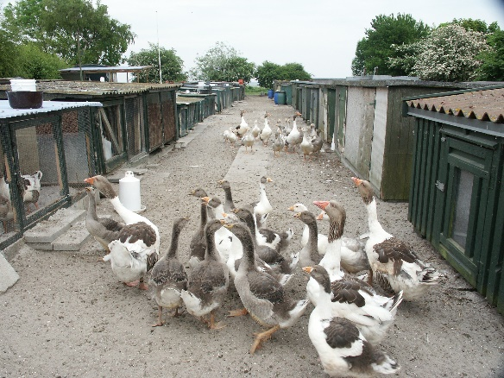

Ladywalk.
Igen i år har vi et pigehold til Ladywalk den 27. maj 2024. kl. 18:00.
Prisen er 185 kr. pr. deltager. Der er 3 ruter at vælge imellem på henholdsvis 3,7, og 12 km.
Vi har et telt – med vagt – til opbevaring af ting og sager og til lidt hygge efter gåturen. Som holddeltager skal du ikke stå i køen inden vandringen. Du får udleveret dit startkort, goodiebag og bluse fra holdlederen. Kik blot efter Hvidovre-teltet.
Husk sidste tilmelding til Kirsten (buss@kabelmail.dk) er den 22. maj med oplysning om T-shirt størrelse.
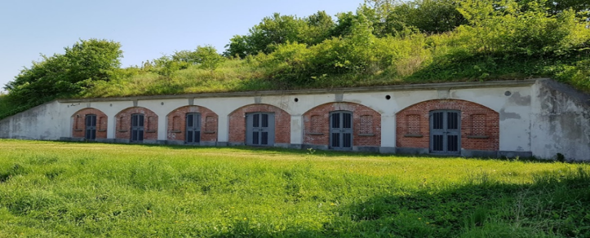
Voldmarchen.
Hvidovre Marchforening og MF. København arrangerer ”Vandring ved Vestvolden” Kristi himmelfartsdag den
Formand: Dennis Henriksen
Tlf.: 51 48 10 50
E-mail: dennisogsanne@gmail.dk
Kasserer: Kirsten W. Jensen
Tlf.: 30 24 99 98
E-mail: buss@kabelmail.dk
Hvidovre Marchforening hjemmeside
Team-hvidovre.dk
Danske bank Reg. nr. 1551 konto 5484863

9. maj 2024.
Startsted er Aulaen, Bødkerporten 6A, 2650 Hvidovre.
Der er 4 distancer at vælge imellem på henholdsvis 6,10,20, og 26 km.
Der vil være mulighed for at købe mad og drikkevare ved start, mål og på ruterne vil der være en rasteplads, hvor der er mulighed for at købe en grillpølse. Dog ikke på 6 km ruten.
Startkort kr. 30 med diplom og kr. 25 uden diplom. Køb af morgenmad kan ske fra kl. 8:00.
Ruterne er afmærket.

Jul i juli 2024
Gå for en god sag. ”Sommerjulemærkemarch” på Bakken
er den 14. juli 2024, med start på Engen ved Dronning Porten kl. 11:00.
Der er to distancer på henholdsvis 5 og 10 km.

Hjemmesiden.
Husk at brug vores hjemmeside ”team-hvidovre.dk.
Her vil der være appetitvækker til ”Søndagsturene” ”Oplevelsesturer”, aflysninger og andre informationer.

